DUVIDA | CADASTRAR DOC. NO FECHAMENTO DA VENDA NO CHEQUE

CAMINHO: CADASTRO > FORMA DE PAGAMENTO

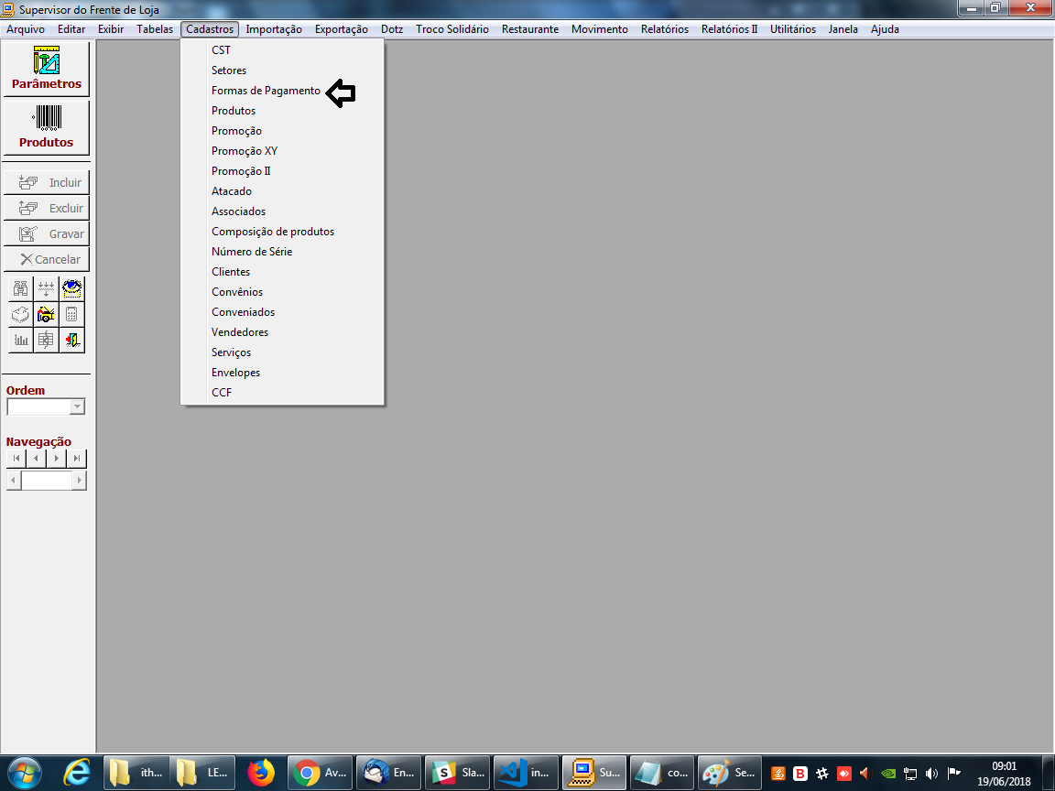

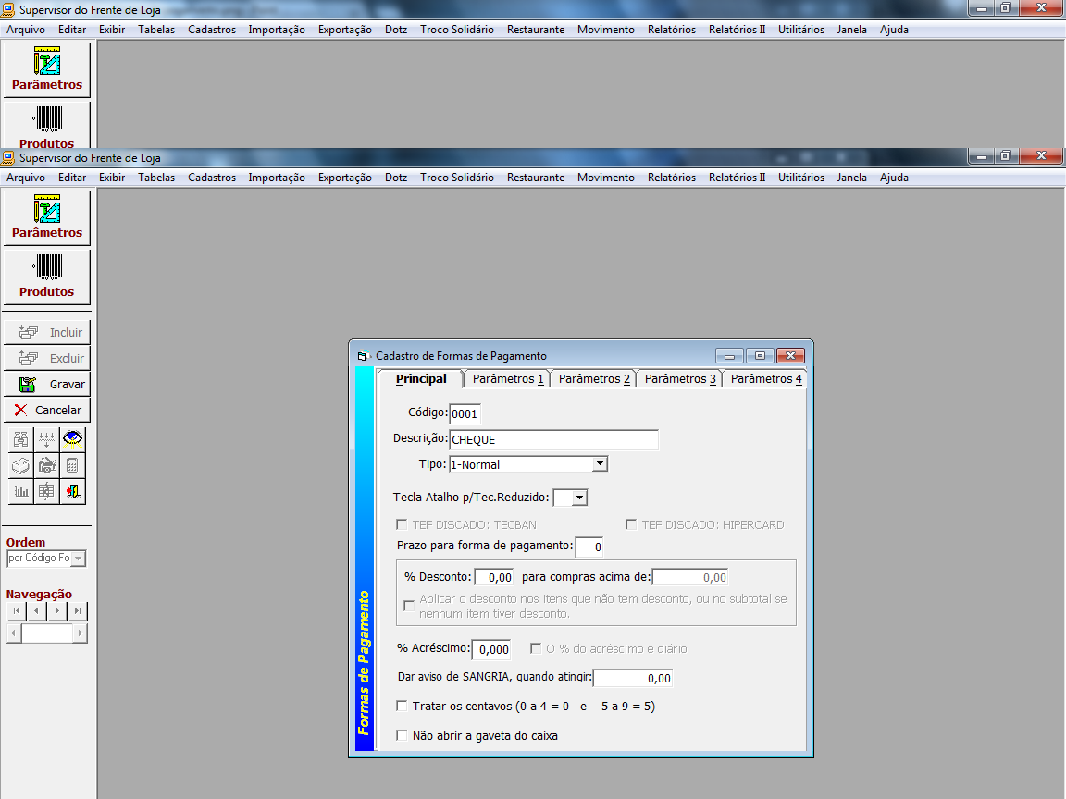

DESCRIÇÃO: CHEQUE // Descrição da forma de pagamento
TIPO: NORMAL // Único modo que aceita Documento do cliente

